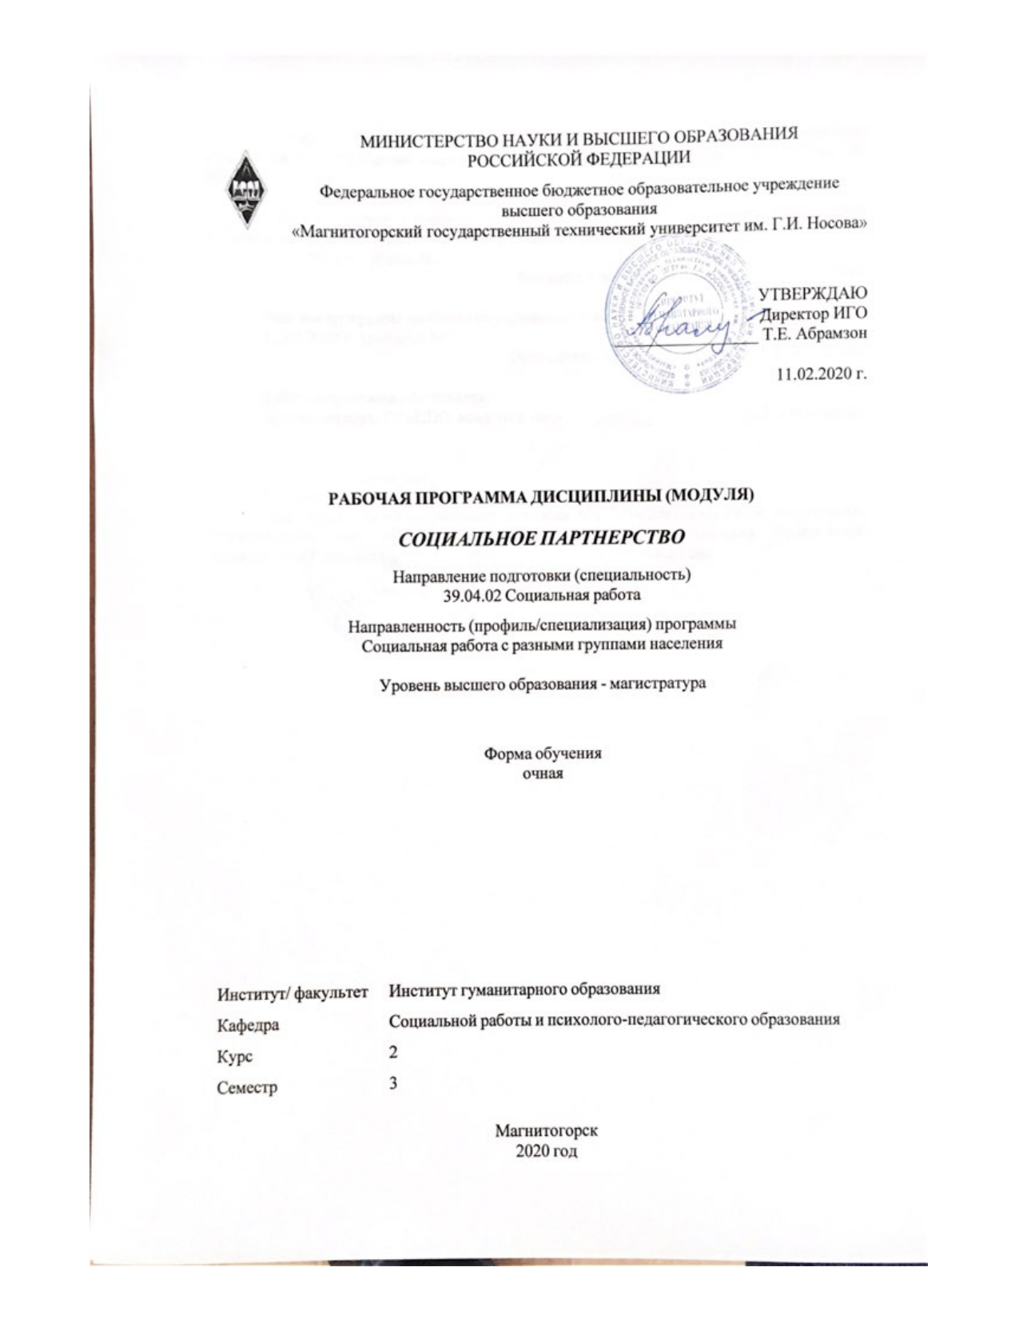

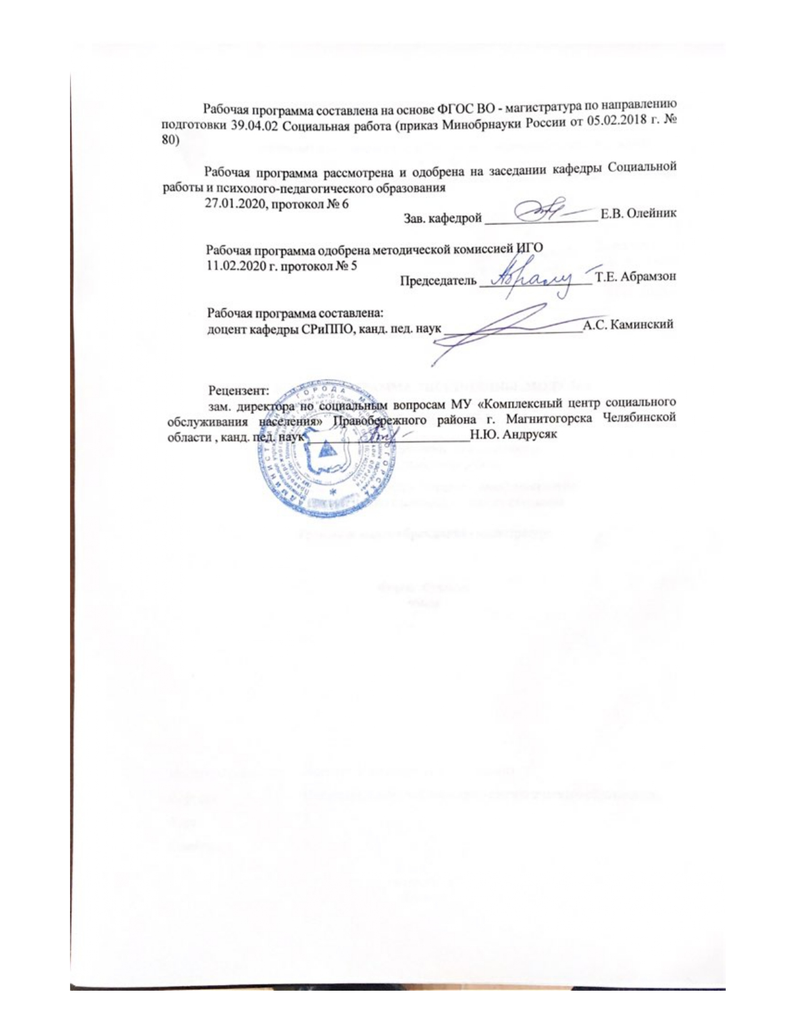

|  |  |
| --- | --- |
| **Лист** **актуализации** **рабочей** **программы** | |
|  |  |
|  | |
|  |  |
|  | |
|  |  |
| Рабочая программа пересмотрена, обсуждена и одобрена для реализации в 2021 - 2022 учебном году на заседании кафедры Социальной работы и психолого-педагогического образования | |
|  |  |
|  | Протокол от __ __________ 20__ г. № __  Зав. кафедрой _________________ Е.В. Олейник |
|  |  |
|  | |
|  |  |
|  | |
|  |  |
| Рабочая программа пересмотрена, обсуждена и одобрена для реализации в 2022 - 2023 учебном году на заседании кафедры Социальной работы и психолого-педагогического образования | |
|  |  |
|  | Протокол от __ __________ 20__ г. № __  Зав. кафедрой _________________ Е.В. Олейник |

|  |  |
| --- | --- |
| **1** **Цели** **освоения** **дисциплины** **(модуля)** | |
| Целями освоения дисциплины «Социальное партнерство» являются: способствовать овладению студентами теоретико-методологической базой исследования и оценки социальной реальности в контексте проблем, составляющих содержание социального партнерства. | |
|  |  |
| **2** **Место** **дисциплины** **(модуля)** **в** **структуре** **образовательной** **программы** | |
| Дисциплина Социальное партнерство входит в часть учебного плана формируемую участниками образовательных отношений образовательной программы.  Для изучения дисциплины необходимы знания (умения, владения), сформированные в результате изучения дисциплин/ практик: | |
| Инновационное предпринимательство | |
| Межведомственное взаимодействие в социальной работе с разными группами населения | |
| Самообразование и проектирование профессиональной карьеры | |
| Знания (умения, владения), полученные при изучении данной дисциплины будут необходимы для изучения дисциплин/практик: | |
| Производственная - научно-исследовательская работа | |
| Производственная - преддипломная практика | |
| Производственная - педагогическая практика | |
|  |  |
| **3** **Компетенции** **обучающегося,** **формируемые** **в** **результате** **освоения**  **дисциплины** **(модуля)** **и** **планируемые** **результаты** **обучения** | |
| В результате освоения дисциплины (модуля) «Социальное партнерство» обучающийся должен обладать следующими компетенциями: | |
|  |  |
| Код индикатора | Индикатор достижения компетенции |
| ПК-2 Способен прогнозировать и проектировать реализацию социального обслуживания, объема и качества оказываемых социальных услуг, мер социальной поддержки | |
| ПК-2.1 | Разрабатывает инструментарий для проведения мониторинга социальной ситуации, составляет прогноз развития социального обслуживания, объема и качества оказываемых социальных услуг, мер социальной поддержки |
| ПК-2.2 | Проводит анализ и обобщает полученную в процессе мониторинга информацию |
| ПК-2.3 | Готовит предложения в рамках разработки социальных программ и проектов, направленных на повышение эффективности социального обслуживания, определяя объем и качество оказываемых социальных услуг, мер социальной поддержки |

|  |  |  |  |  |  |  |  |  |  |
| --- | --- | --- | --- | --- | --- | --- | --- | --- | --- |
|  | **4.** **Структура,** **объём** **и** **содержание** **дисциплины** **(модуля)** | | | | | | | | |
| Общая трудоемкость дисциплины составляет 3 зачетных единиц 108 акад. часов, в том числе:  – контактная работа – 37 акад. часов:  – аудиторная – 36 акад. часов;  – внеаудиторная – 1 акад. часов  – самостоятельная работа – 71 акад. часов;  Форма аттестации - зачет с оценкой | | | | | | | | | |
|  |  |  |  |  |  |  |  |  |  |
| Раздел/ тема  дисциплины | | Семестр | Аудиторная  контактная работа  (в акад. часах) | | | Самостоятельная работа студента | Вид самостоятельной  работы | Форма текущего контроля успеваемости и  промежуточной аттестации | Код компетенции |
| Лек. | лаб.  зан. | практ. зан. |
| 1. Научно-теоретические основы социального партнерства | | |  | | | | | | |
| 1.1 Основы формирования социального партнерства | | 3 | 2 |  | 2/2И | 8 | Работа с литературой, источниками | Оценка, схематизация и анализа материала | ПК-2.1, ПК-2.2, ПК-2.3 |
| 1.2 Социальное партнерство: содержание понятия и характеристики | | 2 |  | 2/2И | 8 | Работа с литературой, источниками | Оценка, схематизация и анализа материала | ПК-2.1, ПК-2.2, ПК-2.3 |
| 1.3 Базовые категории в теории социального партнерства | | 2 |  | 2/2И | 8 | Работа с литературой, источниками | Оценка, схематизация и анализа материала | ПК-2.1, ПК-2.2, ПК-2.3 |
| Итого по разделу | | | 6 |  | 6/6И | 24 |  |  |  |
| 2. Социальное взаимодействие: субъекты, уровни, формы | | |  | | | | | | |
| 2.1 Основы командообразования | | 3 | 2 |  | 2/2И | 8 | Работа с литературой, источниками | Оценка, схематизация и анализа материала | ПК-2.1, ПК-2.2, ПК-2.3 |
| 2.2 Внутрикомандные процессы и отношения | | 2 |  | 2/2И | 8 | Обработка и интерпретация результатов методик, выполненных на практическом занятии | Паспорт-алгоритм методик, выводы по результатам методик | ПК-2.1, ПК-2.2, ПК-2.3 |
| 2.3 Саморазвитие членов команды | | 2 |  | 2/2И | 8 | Обработка и интерпретация результатов методик, выполненных на практическом занятии | Паспорт-алгоритм методик, выводы по результатам методик | ПК-2.1, ПК-2.2, ПК-2.3 |
| Итого по разделу | | | 6 |  | 6/6И | 24 |  |  |  |
| 3. Социальное партнерство в разных сферах | | |  | | | | | | |
| 3.1 Социальное партнерство в системе социально-трудовых отношений | | 3 | 2 |  | 2/2И | 7 | Работа с литературой, источниками | Оценка, схематизация и анализа материала | ПК-2.1, ПК-2.2, ПК-2.3 |
| 3.2 Практики социального партнерства | | 2 |  | 2/2И | 8 | Работа с литературой, источниками | Оценка, схематизация и анализа материала | ПК-2.1, ПК-2.2, ПК-2.3 |
| 3.3 Социальное партнерство в системе страхования | | 2 |  | 2 | 8 | Работа с литературой, источниками | Оценка, схематизация и анализа материала | ПК-2.1, ПК-2.2, ПК-2.3 |
| Итого по разделу | | | 6 |  | 6/4И | 23 |  |  |  |
| Итого за семестр | | | 18 |  | 18/16И | 71 |  | зао |  |
| Итого по дисциплине | | | 18 |  | 18/16И | 71 |  | зачет с оценкой |  |

**5** **Образовательные** **технологии**

В ходе освоения курса предусмотрено использование следующих форм обучения, а.и. коммуникативно-информационные технологии (использование мультимедиа на лекционных занятиях), диалоговые технологии (использование диспутов и дискуссий на практических занятиях), технологии учебно-поисковой деятельности (поиск информации с последующей презентацией результатов в виде докладов, рефератов, сообщений), кейс-метод (анализ конкретных ситуаций по результатам диагностики в группе).

**6 Учебно-методическое обеспечение самостоятельной работы обучающихся**

Представлено в приложении 1.

**7 Оценочные средства для проведения промежуточной аттестации**

Представлены в приложении 2.

**8** **Учебно-методическое** **и** **информационное** **обеспечение** **дисциплины** **(модуля)**

**а)** **Основная** **литература:**

1. Социальное партнерство : учебное пособие [для вузов] / С. А. Бурилкина, С. Н. Испулова, А. С. Каминский [и др.] ; Магнитогорский гос. технический ун-т им. Г. И. Носова. - Магнитогорск : МГТУ им. Г. И. Носова, 2019. - 1 CD-ROM. - ISBN 978-5-9967-1667-8. - Загл. с титул. экрана. - URL : <https://magtu.informsystema.ru/uploader/fileUpload?name=4052.pdf&show=dcatalogues/1/1533546/4052.pdf&view=true>. - Макрообъект. - Текст : электронный. - Сведения доступны также на CD-ROM.

2. Технология командообразования и саморазвития [Электронный ресурс]: учебно-методическое пособие / [И. В. Гурьянова, Н. А. Кобзева, И. В. Лапчинская и др.] ; МГТУ. - Магнитогорск : МГТУ, 2016. - 1 электрон. опт. диск (CD-ROM). - Режим доступа: <https://magtu.informsystema.ru/uploader/fileUpload?name=2930.pdf&show=dcatalogues/1/1134610/2930.pdf&view=true>.

**б)** **Дополнительная** **литература:**

1. Гурьянова, И. В. Технология командообразования и саморазвития : практикум / И. В. Гурьянова ; МГТУ. - Магнитогорск : МГТУ, 2019. - 1 электрон. опт. диск (CD-ROM). - Загл. с титул. экрана. - URL : <https://magtu.informsystema.ru/uploader/fileUpload?name=3879.pdf&show=dcatalogues/1/1530049/3879.pdf&view=true>. - Макрообъект. - Текст : электронный. - Сведения доступны также на CD-ROM.

**в)** **Методические** **указания:**

Методические указания для студентов по подготовке к учебной и научно-исследовательской работе. Сост. Е.В. Олейник, С.Н. Испулова, С.А. Бурилкина. Магнитогорск: Изд-во Магнитогорск. гос. техн. ун-та им. Г.И. Носова, 2019. 46 с.

**г)** **Программное** **обеспечение** **и** **Интернет-ресурсы:**

|  |  |  |  |
| --- | --- | --- | --- |
| **Программное** **обеспечение** | | | |
| Наименование ПО | № договора | Срок действия лицензии |
| MS Windows 7 Professional(для классов) | Д-1227-18 от 08.10.2018 | 11.10.2021 |
|
| MS Office 2007 Professional | № 135 от 17.09.2007 | бессрочно |
| 7Zip | свободно распространяемое ПО | бессрочно |

|  |  |  |
| --- | --- | --- |
| **Профессиональные** **базы** **данных** **и** **информационные** **справочные** **системы** | | |
| Название курса | Ссылка |
| Электронная база периодических изданий East View Information Services, ООО «ИВИС» | https://dlib.eastview.com/ |
|
| Национальная информационно-аналитическая система – Российский индекс научного цитирования (РИНЦ) | URL: https://elibrary.ru/project_risc.asp |
| Поисковая система Академия Google (Google Scholar) | URL: https://scholar.google.ru/ |
| Информационная система - Единое окно доступа к информационным ресурсам | URL: http://window.edu.ru/ |
| Российская Государственная библиотека. Каталоги | https://www.rsl.ru/ru/4readers/catalogues/ |
| Электронные ресурсы библиотеки МГТУ им. Г.И. Носова | http://magtu.ru:8085/marcweb2/Default.asp |

**9** **Материально-техническое** **обеспечение** **дисциплины** **(модуля)**

Материально-техническое обеспечение дисциплины включает:

Учебные аудитории для проведения занятий лекционного типа: доска, мультимедийные средства хранения, передачи и представления информации.

Учебные аудитории для проведения практических занятий, групповых и индивидуальных консультаций, текущего контроля и промежуточной аттестации: доска, мультимедийный проектор, экран.

Помещения для самостоятельной работы обучающихся: персональные компьютеры с пакетом MS Office, вы-ходом в Интернет и с доступом в электронную информационно-образовательную среду университета.

Помещение для хранения и профилактического обслуживания учебного оборудования: стеллажи для хранения учебно-наглядных пособий и учебно-методической документации.

Приложение 1.

**Учебно-методическое** **обеспечение** **самостоятельной** **работы** **обучающихся**

Обучающиеся выполняют задания, самостоятельно обращаясь к рекомендуемой учебной, справочной и оригинальной литературе. Допустим свободный поиск информации в сетях Интернет с учетом критериев достоверности и актуальности получаемых при этом сведений. Одним из видов самостоятельной работы магистров является написание творческой работы (реферата, эссе) по заданной или согласованной с преподавателем теме.

*Вопросы для самостоятельного изучения*

1. Социальное партнерство как тип социально-трудовых отношений.
2. Социально-экономические предпосылки формирования социального партнерства.
3. Роль и задачи государства в становлении и развитии социального партнерства.
4. Роль Международной организации труда (МОТ) в развитии социального партнерства.
5. Основные принципы и сферы реализации социального партнерства.
6. Специфические черты процесса становления социального партнерства в России на современном этапе (или на примере другой страны).
7. Региональный опыт становления и развития социального партнерства в России
8. Субъекты социального партнерства, их роль и место в системе социально-трудовых отношений демократического общества.
9. Профсоюзы как субъект системы социального партнерства.
10. Общероссийские объединения (ассоциации) профессиональных союзов, их структура, функции, роль в системе социального партнерства.
11. Разработка и заключение коллективного договора на предприятии, контроль над его выполнением.
12. Опыт подготовки и заключения соглашений между объединениями предпринимателей, объединениями работников и представителями государственных органов.
13. Союзы предпринимателей, их роль и содержание деятельности в системе социального партнерства.
14. Трипартизм как инструмент социального партнерства.
15. Правовая база развития социального партнерства в России.
16. Российская модель социального партнерства.
17. Роль социального партнерства в решении проблем управления персоналом.
18. Участие работников в управлении предприятием.
19. Социальные конфликты, причины и формы их разрешения в рамках трудовых коллективов.
20. Понятие и виды трудовых споров. Принципы рассмотрения трудовых споров.
21. Порядок создания и деятельности комиссии по трудовым спорам. Рассмотрение индивидуальных трудовых споров.
22. Коллективные трудовые споры и примирительные процедуры. Забастовки. Правовое регулирование забастовок.
23. Коллективные переговоры как основное средство достижения компромисса между представителями работников и работодателей.
24. Порядок ведения и предмет коллективных переговоров. Участники переговоров, их права и обязанности.
25. Социальное партнерство в сфере занятости и противодействия безработице

*Тестовые задания для самостоятельной работы*

Раздел 1

1. Социальный компромисс как основа социального партнерства представляет собой:

а) приверженность индивидов и социальных групп взаимоприемлемым идеям, оценкам, целям; тенденция соблюдать принятые в рамках сложившихся социальных взаимодействий нормы и правила;

б) конструктивный вариант разрешения противоречий в рамках социального взаимодействия, который достигается в результате обсуждения противоречий, возникших между участниками отношений, взаимных уступок участвующих сторон;

в) состояние согласия социальных субъектов и групп в обществе, поиск и принятие решений, удовлетворяющих все заинтересованные стороны, а также форма взаимодействия социальных субъектов между собой и в обществе в целом.

2. Термин консенсус ввел в научный оборот:

а) Э. Дюркгейм;

б) М. Вебер;

в) О. Конт

3. Специализированные (территориальные) соглашения – это:

а) соглашения, которые касаются каких-либо конкретных социально-экономических проблем в сфере региональных особенностей;

б) соглашения, которые заключаются на предприятиях, в организациях, учреждениях для регулирования социально-трудовых отношений;

в) соглашения, в которых определяются направления социально-экономического развития отрасли.

4. Категория, которая выражает характер и содержание отношений между субъектами (индивидами, социальными группами) как постоянными носителями каких-либо видов деятельности – это:

а) социальный консенсус;

б) социальная интеграция;

в) социальное взаимодействие.

5. Система социального партнерства включает следующие уровни:

а) федеральный, региональный, отраслевой, территориальный, уровень организации

б) федеральный, межотраслевой, отраслевой, местный, локальный

в) государственный, правительственный, муниципальный, локальный

6. Какой из перечисленных принципов трудового права является отраслевым?

а) законности

б) равенства всех перед законом и судом

в) социального партнерства

7. Французский философ К. А. де Сен-Симон в рамках концепции «органических эпох» подчеркивал:

а) значение ассоциативных форм общественных отношений

б) два основных типа социальности: «Gemeinde» и «Gesellschaft»

в) что социальные совокупности необходимо характеризовать с точки зрения взаимозависимости частей от целого на любой стадии прогресса

8. Можно определить несколько теоретических подходов к анализу социального партнерства:

а) конфликтологический, институциональный, технологический

б) рефлексивный, дополнительный, культурологический

в) культуросообразный, дополнительный, природосообразный

9. Как способ сотрудничества в социально-трудовой сфере традиция отношений социального партнерства получила широкое распространение в:

а) первой половине ХХ в

б) в конце ХIХ в.

в) в середине ХIХ в.

10. Объектом социального партнерства являются:

а) основные направления реализации социально-трудовой политики государства, исходя из оценки уровня жизни и показателей, характеризующих этот уровень в целом по России, в субъектах Федерации, а также в районах, городах и организациях

б) коллективные переговоры по подготовке проектов коллективных договоров, соглашений и заключению коллективных договоров, соглашений

в) взаимные консультации (переговоры) по вопросам регулирования трудовых отношений и иных непосредственно связанных с ними отношений, обеспечения гарантий трудовых прав работников и совершенствования трудового законодательства и иных нормативных правовых актов, содержащих нормы трудового права

Раздел 2

1. Процесс целенаправленного формирования особого способа взаимодействия людей в организованной группе, позволяющего эффективно реализовывать их энергетический, интеллектуальный и творческий потенциал сообразно стратегическим целям организации, называется:

а) командообразование;

б) групповая сплоченность;

в) ценностно-ориентационное единство.

2. Командообразование как специальный вид деятельности зародилось:

а) в конце 19 века;

б) во второй половине 20 века;

в) в начале 20 века.

3. В настоящий момент выделяют следующие направления в области командообразования:

а) вопросы комплектования команд;

б) формирование командного духа;

в) диагностика целевых групп с точки зрения их соответствия понятию «команда»;

г) все ответы не верны.

4. Состояние эффективного группового взаимодействия в процессе работы сотрудников организации, четко осознающих взаимосвязи между целями, методами работы и процессом успешного выполнения задач, называется:

а) сплоченность;

б) группа;

в) команда.

5. Вид группы, члены которой могут повысить эффективность совместной деятельности, но не прилагают к этому ни малейших усилий, называется:

а) потенциальная команда;

б) псевдокоманда;

в) рабочая группа.

6. Небольшая группа людей, стремящихся к достижению общей цели, постоянно взаимодействующих и координирующих свои усилия, называется:

а) команда;

б) рабочая группа;

в) псевдокоманда.

7. Человек, который ведет других за собой, задает направление и темп движения, заряжает энергией, воодушевляет, показывает пример, привлекает к себе людей, нацелен на преобразование и развитие – это:

а) менеджер;

б) лидер;

в) руководитель.

8. В концепции Р.М. Белбина выделяются следующие командные роли:

а) реализатор;

б) руководитель;

в) мотиватор;

г) организатор;

д) все ответы верны.

9. Совокупность ожиданий, существующая относительно каждого члена команды, называется:

а) роль;

б) образ;

в) стремление.

10. По мнению Р.М. Белбина, представители данной командной роли амбициозны, азартны, борются за победу любой ценой, будоражат команду и двигают ее к цели, при этом отличаются раздражительностью, нетерпением и не всегда способны довести до логического конца свою активность – это:

а) организаторы;

б) генераторы идей;

в) мотиваторы;

г) гармонизаторы.

11. К механизмам, по которым члены команд принимают свои роли, относят:

а) ролевое самоопределение;

б) ролевая идентификация;

в) создание роли;

г) принятие роли;

д) все ответы верны.

12. Управленческая форма, в которой как индивидуальные, так и коллективные решения и действия регулируются совместно выработанным общим видением и также разработанными самой командой процедурами взаимодействия ее членов, называется:

а) стратегический менеджмент;

б) командный менеджмент;

в) структурированный менеджмент.

13. К факторам, провоцирующим раскол в команде, относятся:

а) жизненные кризисы;

б) неуспех деятельности;

в) конкуренция с другими группами;

г) все ответы верны.

14. Система согласованных представлений членов команды о том, к чему надо стремиться, называется:

а) формирование общего видения;

б) знакомство;

в) институциализация.

15. К групповым защитным механизмам, позволяющим обеспечить целостность команды в условиях внутренних и внешних противоречий, относят:

а) групповое табу;

б) групповой ритуал;

в) социальная леность;

г) все ответы неверны.

Раздел 3

1. К локальным нормативным правовым актам относятся

а) федеральные законы

б) постановления правительства

в) коллективные договоры

2. Для России рекомендации Международной организации труда носят характер:

а) обязательный

б) рекомендательный

в) необязательный

3. В соответствии с действующим законодательством безработным признается

а) всякий, ищущий работу гражданин

б) любой гражданин, потерявший источник постоянного дохода

в) гражданин трудоспособного возраста, ищущий работу, способный к ней приступить и зарегистрированный в службе занятости

4. Право на труд гражданам Российской Федерации Конституция РФ

а) гарантирует

б) не гарантирует

в) гарантирует некоторым категориям граждан

5. Правосубъектность предприятия-работодателя возникает

а) с момента государственной регистрации

б) с даты постановки на учет в пенсионном фонде РФ

в) с момента принятия учредителями решения о создании организации

6. Коллективный договор заключается на срок не более

а) пяти лет

б) одного года

в) трех лет

7. Коллективный договор – это

а) правовой акт, регулирующий социально-трудовые отношения в организации и заключаемый работниками и работодателем в лице их представителей

б) соглашение между трудовым коллективом и администрацией предприятия, регулирующее трудовые отношения

в) локальный нормативный акт, регулирующий трудовые отношения отдельных категорий работников

8. МОТ – это:

а) Московское Общество Труда

б) Местный Орган Труда

в) Международная Организация Труда

9. При реорганизации организации коллективный договор сохраняет свое действие в течение:

а) 3-х месяцев

б) одного года

в) всего срока реорганизации

10. Имеют ли право работники, не являющиеся членами профсоюза, уполномочить органпервичной профсоюзной организации представлять их интересы во взаимоотношениях с работодателем?

а) да, имеют

б) нет, не имеют

в) да, если работники заявят о своем вступлении в профсоюз

Приложение 2.

**Оценочные** **средства** **для** **проведения** **промежуточной** **аттестации**

**а) планируемые результаты обучения и оценочные средства для проведения промежуточной аттестации:**

| Структурный элемент  компетенции | Планируемые результаты обучения | Оценочные средства |
| --- | --- | --- |
| ПК-2: Способен прогнозировать и проектировать реализацию социального обслуживания, объема и качества оказываемых социальных услуг, мер социальной поддержки | | |
| ПК-2.1: | Разрабатывает инструментарий для проведения мониторинга социальной ситуации, составляет прогноз развития социального обслуживания, объема и качества оказываемых социальных услуг, мер социальной поддержки | **Вопросы для подготовки к зачету**   1. Сущность и содержание социального партнерства 2. Базовые категории в теории социального партнерства 3. Роль социального консенсуса в социальном партнерстве 4. Социальное партнерство в сфере занятости населения 5. Социальное партнерство в сфере образования 6. Социальное партнерство в третьем секторе 7. Социальное партнерство в сфере медико-социальной работы 8. Опыт социального партнерства за рубежом и в России 9. Деятельность Международной организации труда в сфере социального партнерства 10. Зарубежные модели социального партнерства 11. Социальное партнерство в России 12. Основные формы участия работников в управлении организацией. 13. Роль механизмов социального партнерства в предупреждении трудовых споров. 14. Индивидуальные трудовые споры как виды трудовых конфликтов: пути разрешения. 15. Возможности участия представителей сторон социального партнерства в разрешении индивидуальных трудовых споров. 16. Коллективные трудовые споры и порядок их разрешения в России. 17. Особенности примирительных процедур при разрешении коллективных трудовых споров. Право на забастовку и его ограничения. 18. Групповая сплоченность как консолидация членов команды. 19. Влияние психологических характеристик индивидов на сплоченность команды. 20. Управление психологическим климатом в команде. 21. Командообразование как фактор эффективной совместной деятельности 22. Теоретические аспекты, этапы, способы командообразования. 23. Характеристика понятия команды, роль личности в ней. 24. Стратегическое мышление руководителя как форма делового проектирования. 25. Процесс формирования руководителем управленческой команды. 26. Психологические основы профессионального лидерства в команде. 27. Социально-психологические средства повышения креативности команды. 28. Социально-психологические методы повышения эффективности совещаний. 29. Социально-психологические методы обеспечения эффективности переговорного процесса.   31.Этапы развития команд в организации. |
| ПК-2.2: | Проводит анализ и обобщает полученную в процессе мониторинга информацию | *Практические задания:*   1. Изучить истории развития и существующих моделей социального партнерства. Составить таблицы форм, уровней и субъектов социального партнерства. 2. Ответственность в социальном партнерстве: правовое регулирование, недостатки, направления совершенствования. Изучение норм об ответственности, практики применения норм об ответственности (составы, размер штрафов, сроки привлечения, процедура). 3. Анализ текста коллективного договора для участия в совместном обсуждении на семинаре. 4. Составление шаблонов и схем коллективных переговоров, применяемых в российской практике. 5. Разработка стратегии разрешения трудового спора с участием социальных партнеров (работа группами). 6. Возможные пути совершенствования механизмов участия работников в управлении организацией. 7. Подготовка к дискуссии на семинаре. |
| ПК-2.3: | Готовит предложения в рамках разработки социальных программ и проектов, направленных на повышение эффективности социального обслуживания, определяя объем и качество оказываемых социальных услуг, мер социальной поддержки | Практические задания: деловая игра, решение задач, разбор кейсов, направленных на решение задач в рамках поставленной цели и выбирать оптимальные способы их решения, исходя из действующих правовых норм, имеющихся ресурсов и ограничений.  Практическое задание:   1. Проанализируйте собственные проблемы в общении. Наметьте возможные пути их преодоления. 2. Тест «Командные роли» Р.М. Белбина, методика MYERS-BRIGGS 3. Анализ конфликтных ситуаций (формула конфликта и динамика развития), определениие мер профилактики обстоятельств, обусловливающих потребность работника в социальных услугах, мерах социальной помощи. 4. Представить собственное портфолио, которое отражало бы видение Вами социально-партнерских отношений в будущей профессиональной деятельности, научно-исследовательской работе, общественной, культурно-творческой, спортивной и др. сферах (можно выбрать для себя приоритет). |

**б) порядок проведения промежуточной аттестации, показатели и критерии оценивания**

При подготовке к зачету особое внимание следует обратить на следующие моменты:

1. Ознакомиться с вопросником к зачету, выявить вопросы, по которым недостаточно материала.

2. Внимательно изучить конспекты лекций и содержание записей, сделанных на практических занятиях.

3. Ознакомиться со списком рекомендуемой обязательной и дополнительной литературы по каждой теме.

4. Изучить материал по учебникам и учебным пособиям.

5. Помнить, что на зачете необходимо не только воспроизвести изученный материал, но и связать теоретический материал с практикой.

**Показатели и критерии оценивания зачета:**

– на оценку **«отлично»** – студент должен показать высокий уровень знаний не только на уровне воспроизведения и объяснения информации, но и интеллектуальные навыки решения проблем и задач, нахождения уникальных ответов к проблемам, оценки и вынесения критических суждений;

– на оценку **«хорошо»** – студент должен показать знания не только на уровне воспроизведения и объяснения информации, но и интеллектуальные навыки решения проблем и задач, нахождения уникальных ответов к рассматриваемым проблемам;

– на оценку **«удовлетворительно»** – студент должен показать знания на уровне воспроизведения и объяснения информации, интеллектуальные навыки решения простых задач;

– на оценку **«неудовлетворительно»** – студент не может показать знания на уровне воспроизведения и объяснения информации, не может показать интеллектуальные навыки решения простых задач.